慧教智研--高校教师AIGC专属智能平台
教师使用手册（版本 1.0.0）
一、写在前面
（一）这本手册是给谁用的
《教师使用手册》面向使用本平台备课、建课与制作教学资源的高校教师，假定读者不使用代码、不熟悉提示词工程。手册只讲“怎么操作、会得到什么、注意什么”，不展开技术原理；技术底座与开源出处见“帮助 → 关于”窗口与《平台介绍》。
本手册对应版本 1.0.0，技术底座为 DeepSeek Harness 开源运行时 0.2.1-rc.3（桌面外壳 Electron 44.7.0），保留 DSH 的会话、工作区、文件、终端、技能、自动化、模型与插件管理等完整能力，随包教学技能 89 个。慧教智研使用独立应用 ID、程序目录、数据目录、会话、缓存与端口，不与电脑里已安装的原 DSH 共用配置，也不修改原 DSH 数据。若界面与本手册描述有出入，以安装后的实际界面为准，并按第七章“常见问题”反馈。
（二）开始前的三件事
第一，确认平台能正常打开（安装与激活步骤见《安装与激活手册》）。第二，在“设置 → 模型”里保存可用的模型 API 密钥，否则智能体无法生成内容。第三，想好课程成果放在哪个目录——默认教研工作区为“我的文档\慧教智研教研工作区”；该位置不可写时，平台自动改用可写数据根下的“教研工作区”。建议按第五章的目录规范先建好课程文件夹，再开始对话。
（三）手册的读法
第一至三章是入门：看清界面、学会用技能。第四章是操作主体：五个高频场景逐步给出“怎么说、让它做什么、会产出什么文件”。第五至七章是规范化与进阶：工作区怎么组织、技能怎么自建、权限与备份怎么管。急用可直接跳到第四章对应场景。
二、界面导览
（一）整体布局：三栏
主窗口是平台自己的工作台，采用左中右三栏布局：左栏是侧边栏，中栏是会话区，右栏是按需展开的文件与预览面板。三栏的宽度由平台按窗口大小自动分配，侧边栏还可以折叠成窄轨道，把空间全部让给正文。
如图所示。
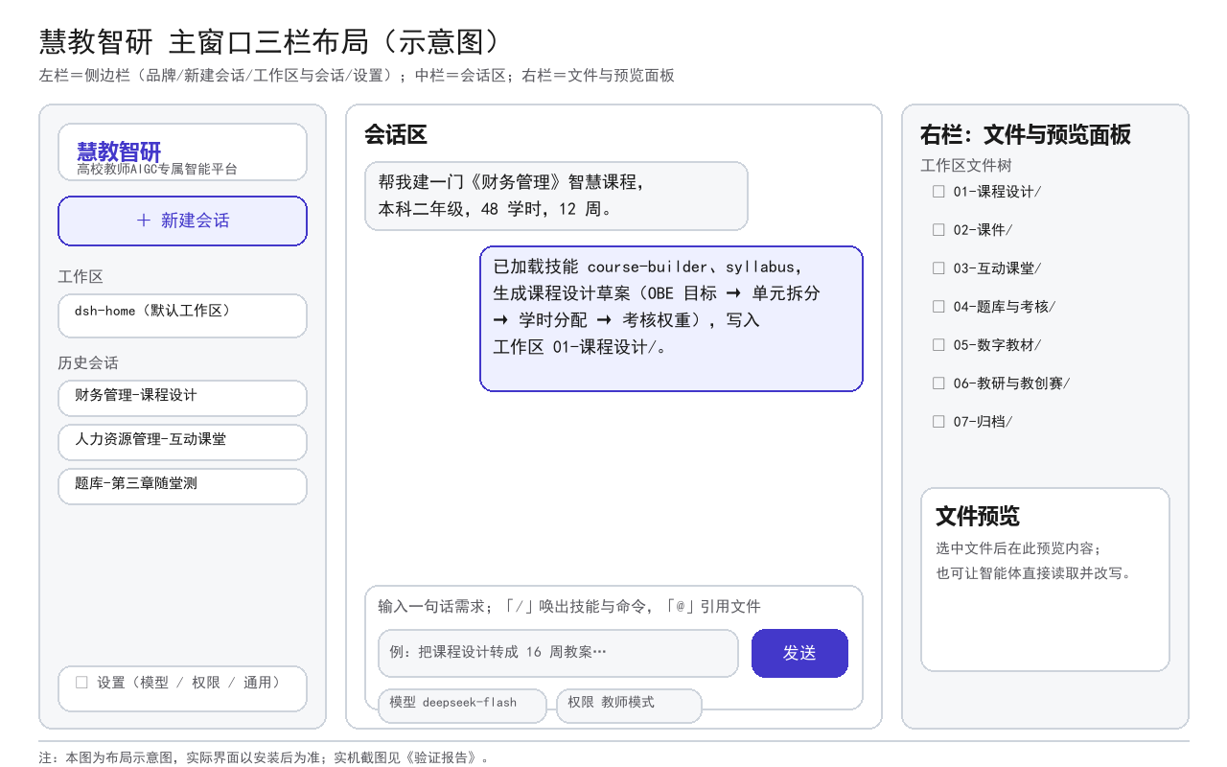
图1 主窗口三栏布局示意（左：侧边栏；中：会话区；右：文件与预览面板）
上图是布局示意而非实机截图，用于说明各区域的位置与职责；实机界面以安装后为准，交付验收时的界面截图见《验证报告》。
（二）左侧栏：会话与设置的入口
侧边栏顶部是品牌行：平台标识、“慧教智研”字样与副标题“高校教师AIGC专属智能平台”。往下依次是：新建会话按钮、工作区列表、历史会话列表；最底部固定着“设置”入口。点击品牌行旁的折叠控件可把侧边栏收成窄轨道，再次点击展开。
“新建会话”会优先沿用你当前选择的工作区；没有选择时使用最近活跃的工作区。历史会话按工作区归属列出，点开即可继续上一次的对话——会话是持久化的，刷新或重启平台都不会丢。
（三）会话区：对话、输入与两个关键控件
中栏是对话区：上方是对话流，智能体的每一步（规划、加载技能、生成、写入文件）都会显示为可展开的过程行，点开可以看细节；最终产出始终完整显示，不会被折叠。下方是输入框，输入一句需求后按回车或点“发送”。
输入框上方或旁边的两个控件建议每天用一次：模型控件用于切换本次会话使用的模型（也可输入 /model 打开弹窗），权限控件用于切换当前会话的权限预设（也可输入 /permission）。权限预设决定智能体能不能写文件、要不要逐条确认，出厂默认是“教师模式”，即只在教研工作区内读写、不弹窗打断。
（四）右栏：文件与预览
右栏是贴边面板，最常用的是“文件树”：逐层列出当前工作区的目录，点文件可在右栏直接预览。生成的文件不用离开平台去文件夹里找，在右栏点开就能看；需要改某一句时，把文件用 @ 引用给智能体，让它按你的要求修改原文件即可。
（五）设置页：模型、通用、权限
左侧栏底部的“设置”打开设置页。与本平台使用最相关的是三项：“模型”页按提供商分组列出可配置的服务商，展开 DeepSeek 官方提供商行粘贴 API 密钥即可，密钥以只写方式保存在本机、界面不回显明文，同页还能看到并编辑该提供商的模型列表；“通用”页可调整默认权限预设等默认值；“权限”相关项与 /permission 选择器共用同一套预设。
注意：设置页里改的默认权限只影响“之后新建的会话”；已有会话要切换权限，请用会话输入区的 /permission 选择器。
（六）菜单与常用快捷键
窗口菜单为中文菜单，默认隐藏，按 Alt 可临时调出：文件（新建会话、打开数据目录、打开日志目录、退出）、编辑（撤销、重做、剪切、复制、粘贴、全选）、视图（刷新、实际大小、放大、缩小、全屏）、帮助（使用手册、关于）。常用快捷键见下表。
表1 常用快捷键
快捷键 | 作用 | 说明
Ctrl + N | 新建会话 | 等价于侧边栏“新建会话”
Ctrl + R | 刷新界面 | 界面异常时先刷新；不会丢会话
Ctrl + = / Ctrl + - | 放大 / 缩小 | 调界面显示比例，不改文档字号
Ctrl + 0 | 实际大小 | 恢复 100% 显示
F11 | 全屏 | 讲授或演示时使用
F12 | 开发者工具 | 排障用；菜单中已隐藏，快捷键保留
Alt | 临时显示菜单栏 | 菜单默认自动隐藏
Esc | 关闭弹窗 / 取消输入触发 | 在 / 或 @ 菜单中退出
↑ ↓ 与回车 | 选择候选项 | 在 / 与 @ 的候选菜单中移动与确认

“帮助 → 使用手册”会打开随平台一起交付的网页版手册（教师使用手册.html）；“帮助 → 关于”显示产品名、版本、技术底座与免责声明。
如图所示。
图2 实机界面截图（安装后自检 capturePage 采集，非示意图）
上图取自打包后的实机自检截图，用于核对版本界面与本章描述是否一致。
三、技能怎么用
（一）技能是什么
技能（skill）是平台内置的方法论包：每个技能用一份 SKILL.md 描述“什么时候用、按什么步骤做、产出什么、质量标准是什么、常见坑在哪”。平台随包提供 89 个技能，覆盖课程设计、内容制作、教学法与课堂、审查与质检、教研与教创赛、部署与运维，全部可离线执行，不依赖外部平台服务。
技能不是你手动“跑”的程序，而是智能体在接到任务时加载的作业说明书。所以你只需说清需求，智能体会自己判断该加载哪些技能；当然，你也可以直接指定。
（二）两种调用方式
第一种是“直接说需求”：在输入框写清课程名、授课对象与层次、学时或周次、想要的产出形态，智能体会先对齐要素、再加载相关技能、然后逐步产出。这是日常最省事的方式。
第二种是“显式唤出”：在输入框键入斜杠“/”，会弹出分组候选菜单（斜杠命令与技能），用上下键选择、回车确认；也可以直接键入“/技能名”来加载该技能。技能加载后，对话里会出现一张可展开的“Instructions”卡片，点开能看到本次遵循的方法论要点。
几个常用的斜杠命令：/model 打开模型选择弹窗；/permission 切换当前会话的权限预设；输入“/”后不选任何项按 Esc 退出。若某个技能名与命令同名，平台按命令处理。
（三）用 @ 引用文件与会话
在输入框键入“@”，会弹出补全菜单：先列当前工作区的文件与文件夹，再列会话。选中文件即在输入里插入一个引用，智能体下次回答前会读取该文件内容。文件夹可以继续下钻选取；会话引用用于让智能体参考之前某次对话的结论。
典型用法：上传/放置自己的教学大纲后，输入“@教学大纲.docx 按这份大纲重排 16 周教案”，比口头描述准确得多。注意：引用只影响本次请求的上下文，不会修改原文件；要改文件请明确说“修改原文件并在工作区覆盖保存”。
（四）技能清单与检索
随包技能共 89 个。分类与代表技能见附录一；完整清单（含来源、处理方式、一句话说明）见交付文档中的《技能迁移清单》。平台界面里的技能入口会列出全部技能及描述，可按关键词检索；教师自建的技能会被自动发现，无需重启。
同一任务可能同时命中多个技能，平台按任务优先级组合使用；如果你希望只用某个特定方法论，直接点名：“用 understanding-by-design 的方法做这门课的逆向设计”。
四、五个高频场景
这一章的五个场景覆盖教师日常最高频的交付：课程设计、课件、互动课堂、题库与随堂测、交付前审查。每个场景都按“目标—准备—操作—产出—提示”五段写，可以直接照着做。五个动作在整条交付链上的位置如下图。
如图所示。
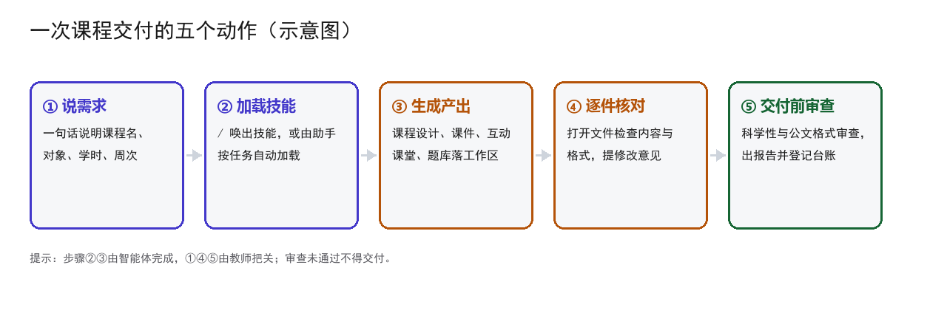
图3 一次课程交付的五个动作（①说需求 ②加载技能 ③生成产出 ④逐件核对 ⑤交付前审查）
注意分工：②③由智能体完成，①④⑤由教师把关。审查是交付前的强制关卡，未通过不得交付。
（一）场景一：生成一门课的课程设计
目标：得到一份可直接用于申报或教研存档的课程设计（含 OBE 目标、单元拆分、学时分配、考核权重），并顺带产出教学大纲与进度表。
准备：课程名、授课对象（层次/年级/专业）、学时与周次、教材或参考书、考核方式、学校格式要求。缺的关键信息智能体会一次问清（不超过 3 个问题），其余按合理默认处理，并在产出开头声明假设。
1．新建会话，工作区选到本课程的目录（建议先按第五章建好“课程名\01-课程设计”等子目录）。
2．输入需求，例如：“帮我建一门《财务管理》智慧课程，本科二年级，48 学时 12 周，考核为过程性 60% + 期末 40%，按 OBE 做课程设计，并给出教学大纲与教学进度表。”
3．智能体先对齐要素再加载技能（通常命中 course-builder、syllabus、obe-objective-mapper、teaching-calendar 一类技能），逐单元细化并写入文件；过程中可随时插话纠正。
4．在右栏文件树里打开产物核对：目标是否可测、单元颗粒度是否一致、学时与考核权重是否自洽。
5．不满意就继续说：“第三单元偏难，拆成两个单元，补一次课堂活动，按新结构重写大纲与进度表”。
预期产出：《课程设计方案》《教学大纲》《教学进度表》等文件，落在工作区 01-课程设计 目录。产出为可编辑的 Word/Excel 或 Markdown，文件名带课程名与版本日期。
提示：课程设计是所有后续资源的依据，务必先确认设计再批量生产课件与题库；改设计后要明确要求“按新设计同步更新大纲与进度表”，避免版本不一致。
（二）场景二：生成课件（PPT + 单文件 HTML 网页版）
目标：按已确认的课程设计，逐单元产出课件。平台规范要求 PPT 必须同时提供网页版：PPT 用于编辑与投屏，HTML 网页版用于离线双击打开上课、手机扫码分享，且不依赖外网。
准备：确认到单元级的课程设计；每单元的学时与重难点；是否有教材配图或本校格式要求。
1．在新会话里用 @ 引用上一场景产出的《课程设计方案》或《教学大纲》。
2．输入需求，例如：“按这份大纲做第三单元课件，20 页左右，学术风、图文并茂，同时给 PPTX 与单文件离线 HTML 网页版，HTML 要能键盘翻页。”
3．智能体加载课件类技能（如 html-ppt-deck、web-courseware-builder），先生成页面骨架再填内容，文件写入 02-课件 目录。
4．打开 HTML 版实测：双击打开、断网、翻页、字号在投影上是否清楚；打开 PPTX 检查母版与字体。
5．需要改就指名改哪一页：“第 7 页公式太小，放大到正文同字号；第 12 页换成对比表格”。
预期产出：同名的 PPTX 与 HTML 两个版本，页数与标题一致，HTML 内无任何外部链接（字体、脚本、图片全部内联），单文件可拷贝到任何电脑上课。
提示：网页版是交付硬要求，只有 PPTX 没有 HTML 版视为不合格；生成后务必用“断网 + 双击”的方式自测一次，这是最常见的返工点。
（三）场景三：生成互动课堂
目标：把某个知识点或单元做成可上课的互动课堂：有板书推演、随堂活动、可选的参数实验或案例讨论，教师可接管、可投屏。
准备：明确知识点、班级规模与时长（如 90 分钟）、课堂形式偏好（白板讲授 / 课件讲演 / 互动活动 / 实验实训 / 案例讨论 / 闯关 / 微课）。
1．新建会话，说明主题与形式：“把《资金时间价值》做成 90 分钟互动课堂，要白板推演 + 随堂测 + 一个可调参数的复利演示，单文件离线 HTML。”
2．智能体加载互动课堂类技能（如 interactive-classroom-studio、whiteboard-teaching、inclass-quiz-maker、interactive-lab-maker），产出单文件课堂页并写入 03-互动课堂 目录。
3．自己按上课流程走一遍：翻页、板书、倒计时、投票、随堂测判分、参数联动是否正常。
4．按班级实际提出修改：“把案例换成 manufacturing 企业的数据，随堂测加两道多选题”。
预期产出：一个可双击打开的单文件互动课堂 HTML（可叠加配套的课堂方案文档），离线可用、无死链、页面无横向滚动。
提示：互动课堂的价值在“学生动手”，不要把满堂内容塞进一页；抽象概念优先做成可调参数的演示，而不是静态图。
（四）场景四：生成题库与随堂测
目标：按单元产出成套题目（单选、多选、判断、填空、简答），既可导出为试卷，也可做成可交互的在线练习页，带解析与判分。
准备：单元范围；题型配比与每题分值；难度分布；是否需要按知识点打标签；是否要防作弊/锁定答案。
1．用 @ 引用本单元的课件或教案，确保题目与讲课内容对齐。
2．输入需求：“按第三单元出 40 题：单选 15、多选 10、判断 10、简答 5，每题给解析与知识点标签，导出 Word 试卷 + 可交互练习页。”
3．智能体加载题库类技能（如 question-bank-builder、inclass-quiz-maker）产出题目与解析。
4．抽样核对：题干是否有歧义、答案是否唯一、解析是否给依据、分值是否合计正确。
5．把有问题的题号直接指出：“第 12、18 题干扰项太弱，重写；简答题第 3 题答案超纲”。
预期产出：试卷文档 + 答案与解析 + 可交互练习页（离线单文件）。
提示：AI 出题必须人工过一遍答案与解析——这是内容科学性问题，不是格式问题；题库类页面不做“图文并茂”的形式要求，但判分逻辑与解析依据要实测。
（五）场景五：交付前审查
目标：在把课程包交给学院、评审或学生之前，跑一遍强制的科学性与形式审查，拿到“通过/有条件通过”的结论并留档。这是本平台的交付纪律，不是可选项。
准备：把本次交付的全部文件整理到同一课程目录；准备审查范围的说明（哪些是正式交付物）。
1．输入需求：“对 D:\课程\财务管理 目录下的全部交付物做内容科学性与形式审查，按公文格式与网页版规范检查，输出审查报告与台账。”
2．智能体加载 content-science-format-review（并视需要 fact-check、course-quality-audit），对 Word 做版式机检（A4、页边距、三号仿宋、固定行距、页码域、字体白名单、图片内嵌与行距规则），对 HTML 做离线/字号/图文/可访问性检查，对内容做事实可溯源与时效性核查。
3．在交付目录下查看产物：审查报告（.md 与 .json）、主题知识核查记录、审查台账。
4．按“必改清单”逐条修改，改完让智能体重跑审查，直到 warn 清零；不得沿用旧结论。
5．确认审查台账已登记本次交付（台账缺失即视为未审查）。
预期产出：审查报告（人读 + 机读）、审查台账、必改项清零后的复验记录。
提示：审查时点以对话当日为准，晚于当日的日期与数据不得当已发生事实；个人隐私（手机号、身份证号、成绩与姓名组合）在报告中只以掩码出现。
五、教研工作区组织规范
（一）默认工作区在哪里
平台默认把“我的文档\慧教智研教研工作区”作为教研工作区；如果该位置不可写，会自动改用可写数据根下的“教研工作区”。智能体出厂权限为“教师模式”，只在当前教研工作区内读写。数据根优先使用 %APPDATA%\慧教智研，受限环境会自动探测其他可写位置；可用“文件 → 打开数据目录”查看实际位置。需要处理工作区外文件时，请临时切换权限，处理完再切回教师模式。
（二）每门课一个目录，按类型分七个子目录
建议在开始第一句话之前，先把课程文件夹按下面的结构建好；智能体会按你给的路径归档，后续找文件、做审查、打包交付都不会乱。
表2 教研工作区目录规范
目录 | 放什么 | 典型文件
01-课程设计 | 课程建设方案、教学大纲、教学进度、教案 | 课程设计方案-v1.0-20261025.docx
02-课件 | 课件 PPT 与其 HTML 网页版 | 第三单元-资金时间价值.pptx / .html
03-互动课堂 | 互动课堂单文件页与课堂方案 | 资金时间价值-互动课堂.html
04-题库与考核 | 题库、试卷、随堂测、评分量规 | 第三单元-试题与解析.docx
05-数字教材 | 数字教材稿与配套资源 | 财务管理数字教材-第一章.docx
06-教研与教创赛 | 申报书、教研论文、参赛材料 | 教创赛申报书-v2-20261025.docx
07-归档 | 历史版本、废弃稿、过程留痕 | 20261020-旧版大纲.docx

（三）命名规范与交付包
文件名用中文、语义清晰、带版本或日期，例如“财务管理-课程大纲-v1.2-20261025.docx”；不使用空格与特殊符号（空格易在下发与上传时被截断或转义）。每个交付包附一份《使用说明.md》，写清怎么用、用什么打开、注意事项与后续可改进项——这是让同事或评审能独立读懂你交付物的最低成本做法。
六、进阶
（一）自定义技能放在哪
教师自建技能放在实际数据根下的 dsh-home\skills\<技能 id>\SKILL.md；默认数据根为 %APPDATA%\慧教智研，受限环境可能自动回退到其他可写位置，以“文件 → 打开数据目录”为准。平台启动时自动发现，无需重启；与随包技能同名时随包技能优先。最小可用的 SKILL.md 只需两行 frontmatter 加正文。
---
name: my-lesson-style
description: 我用的一节课怎么备（中文触发词写清楚，便于命中）
---

## 何时使用
教某门课某单元的备课时使用。

## 步骤
1. 先对齐……
2. 再产出……

## 产出物
教案（Word）+ 课件（PPT 与 HTML 网页版）。

## 质量标准
目标可测、活动可执行。
写技能的关键是把“你的做法”写成可执行步骤与验收标准，而不是写成一段理念；描述里写清触发场景关键词，命中率才高。技能正文尽量引用相对路径，不要写死本机绝对路径。
（二）修改权限模式
两种改法：一是在“设置 → 通用”里改默认权限预设，影响之后新建的会话；二是在会话输入区的 /permission 选择器里切换当前会话。四档预设的区别见下表。
表3 权限预设与适用场景
预设 | 能做什么 | 什么时候用
只读 | 只读取文件，写入需逐条确认 | 只想让智能体读材料、不改文件
工作区写入（逐条确认） | 可在工作区内写，但每次写入要你点确认 | 希望每次改动都人工把关
教师模式（推荐，默认） | 只在工作区内读写，不弹窗打断 | 日常备课：效率与安全平衡
完全访问（不推荐） | 全盘读写且不询问 | 确需处理工作区外文件时临时使用

原则：默认保持“教师模式”；只有确实要读写工作区外的文件时才临时切到“完全访问”，用完立即切回。切到完全访问时平台会要求你确认风险。
（三）备份与迁移
备份对象是实际数据根下的 dsh-home（含配置、技能与会话）以及当前教研工作区（含课程成果）。做法：先退出平台，再整体复制这些目录；恢复时复制到新平台对应的数据根与工作区后启动即可。实际位置可用“文件 → 打开数据目录”和界面工作区入口确认。安装目录不用备份，重新安装即可获得。建议每学期末做一次全量备份，重要课程在提交评审前另存一份只读副本。
（四）把 Word / PPT 转成 PDF
平台本身不做 PDF 转换，但本机可用 Python 库与 LibreOffice 完成：Word 用 python-docx 读写、PPT 用 python-pptx；转 PDF 可调用本机已安装的 LibreOffice（命令行 --headless --convert-to pdf）。直接对智能体说“把 02-课件 里的 PPTX 全部转成 PDF 放到同目录”，它会用本机工具完成并自检文件签名。
（五）插件管理与扩展
平台保留 DSH 的插件管理与扩展能力，侧边栏“插件”入口可直接使用。安装第三方插件可能改变界面、工具链或启动依赖，建议先备份实际数据根，只安装来源可信且与当前 DSH 版本兼容的插件；若安装后异常，退出平台并恢复备份，或在插件管理中移除对应插件。
七、常见问题
表4 常见问题速查
现象 | 可能原因 | 处理办法
智能体回答“未配置密钥”或调用失败 | 模型密钥未保存、余额不足、模型名失效 | 设置 → 模型重新保存密钥；核对模型名是否仍在可用列表；检查网络
输入 / 没有弹出候选菜单 | 输入法全角斜杠或光标不在输入框 | 切半角输入法与英文标点后再键入 /
生成的文件找不到 | 写到了会话当时的工作区，而非你预期的目录 | 右栏文件树按会话工作区查看；或让智能体“把成果复制到指定目录”
界面卡住或白屏 | 渲染异常、内核异常退出 | 视图 → 刷新；仍异常按 F12 看控制台；必要时重启平台
历史会话不见了 | 切换了工作区或 Windows 用户账户 | 侧边栏切换回原工作区；确认使用同一 Windows 用户登录
生成速度慢或中断 | 模型服务拥塞、网络抖动、任务过大 | 拆小任务分单元产出；长任务可让智能体先生成骨架再逐单元补全
文件被拒绝写入 | 超出当前工作区（教师模式沙箱） | 把结论保存到工作区内，或临时切换权限预设后重试
审查结论是“不通过” | 存在不通过项（格式/事实/占位文本等） | 按报告“必改清单”逐条修，改完重跑审查，不得沿用旧结论

排障时最有用的材料是：当前会话的输入与产出、实际数据根下的 logs\shell.log，以及交付包里的《验证报告》。数据根默认是 %APPDATA%\慧教智研，实际位置以“文件 → 打开日志目录”为准。反馈问题时一并提供这些材料可显著缩短定位时间。
附录一 技能分类速查
下表按任务给出代表技能与主要产出，用于“知道该找哪一类技能”。技能 id 可直接键入“/”后选择，或在需求里点名。
表5 技能分类速查
类别 | 代表技能 | 主要产出
课程设计 | course-builder、syllabus、lesson-plan、obe-objective-mapper、teaching-calendar | 课程建设方案、教学大纲、教案、OBE 目标映射、教学进度
内容制作 | html-ppt-deck、web-courseware-builder、interactive-classroom-studio、whiteboard-teaching、inclass-quiz-maker、question-bank-builder | 课件（PPT + 离线 HTML）、互动课堂、白板板书、随堂测、题库
教学法与课堂 | understanding-by-design、feynman-learning、workshop-style、zone-of-proximal-development、scenario-teaching-lab | 逆向设计、费曼学习、工作坊课堂、最近发展区习题课、情景教学
审查与质检 | content-science-format-review、fact-check、course-quality-audit、references-gbt7714 | 科学与形式审查报告、事实核查、课程质量审核、参考文献著录
教研与教创赛 | proposal-writer、literature-review、academic-polish、microlecture-script | 申报书、文献综述、学术润色、微课脚本
数字教材与排版 | digital-textbook-humanities、jiaocaipaiban | 数字教材稿、教材级排版
部署与运维 | course-platform-deploy、course-platform-ops | 内网部署与外网发布、备份恢复与回归（需本地 Node 环境）

附录二 术语表
表6 术语表
术语 | 含义
技能（skill） | 以 SKILL.md 描述的任务方法论，任务开始时按需加载
工作区 | 智能体可读写的目录范围，默认是“我的文档\慧教智研教研工作区”
会话 | 一次完整的对话与产出过程，持久化保存在本机
模型控件 / /model | 切换当前会话使用的模型与推理强度
权限预设 / /permission | 沙箱范围与审批策略的组合，默认“教师模式”
指令卡片（Instructions） | 技能加载后在对话中显示的可展开方法论卡片
审查台账 | 记录每次交付物审查结论的登记表，缺失即视为未审查

本手册所列技能数量、路径与预设均取自随包实际文件与出厂配置；如与后续版本有差异，以“帮助 → 关于”显示的版本与随包技能目录为准。
慧教智研项目组
2026年10月25日

